Dokumentácia   
Policing a shaping

Branislav Juriš, Marek Buček

**Tok: 35pk/s**  platí pre všetky merania UDP toku.  
Meria zobrazujú správanie sa toku bez akého koľvek nasadenia filtra.

**Uniform 100B-500B**

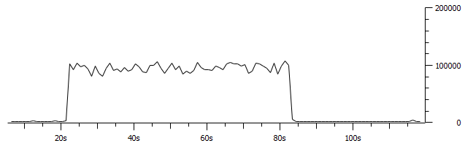

**Expo 300b**

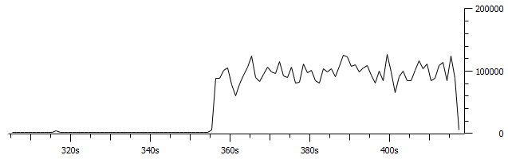

**Expo 400b**

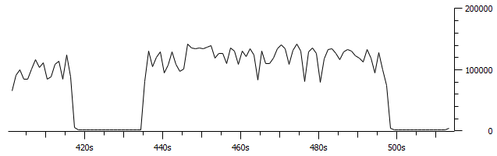

Scenár 1. Single rate two color (jednoduchý token bucket)Pakety ktoré sa nezmestili do Token Bucket boli zahodené

**Uniform 100B-500B**

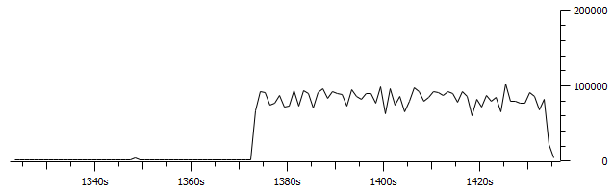

**Policing1_Drop**

**Expo 300b**

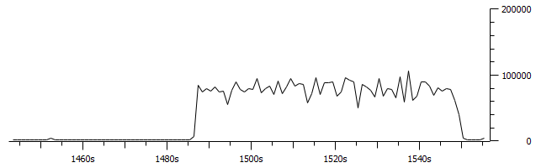

**Policing1_Drop**

**Expo400b**

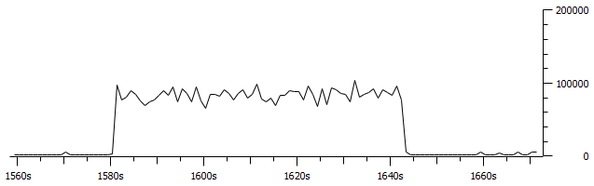

Scenár 1. Single rate two color (jednoduchý token bucket) pakety ktoré sa nezmestili do Tocken Bucket bolo zmenené číslo DSCP na af12

**udp.port==9002&& ip.dsfield.dscp==02**

**udp.port==9002&& ip.dsfield.dscp==0c**

**Uniform 100B-500B**

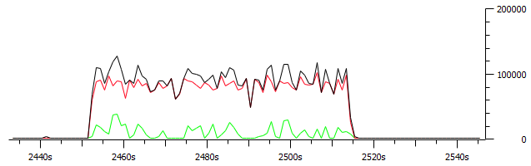

**Expo300b**

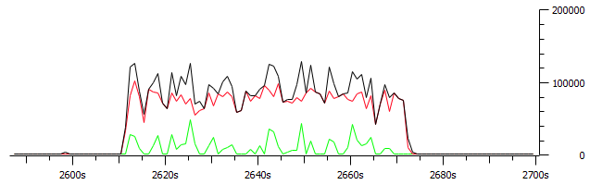

**Expo400b**

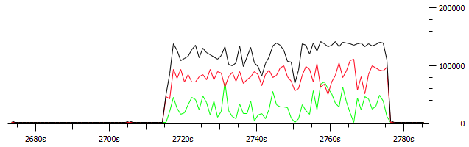

Scenár 2. Single Rate Three Color Marker (srTCM). Pri tomto scenary bola použitá značka DSCP AF21 pretože smerovač nevedel priradiť značku AF13

**Uniform 100B-500B**

**udp.port==9002&& ip.dsfield.dscp==02**

**udp.port==9002&& ip.dsfield.dscp==0x0c**

**udp.port==9002&& ip.dsfield.dscp==0x12**

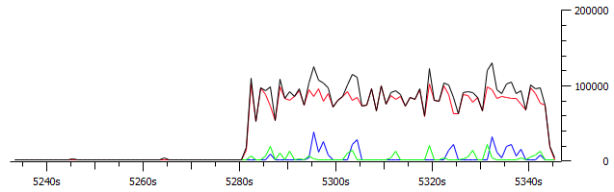

**Expo300b**

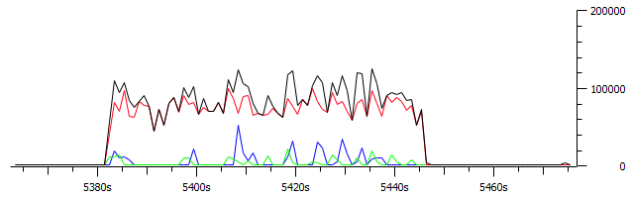

**Expo400b**

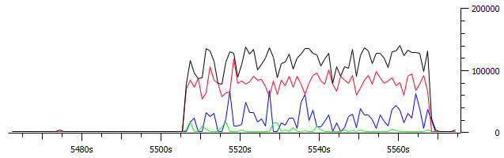

Scenár 3. Two Rate Three Color Marker (trTCM) Nastavenie peak hodnoty na 84kbps

**Uniform 100B-500B**

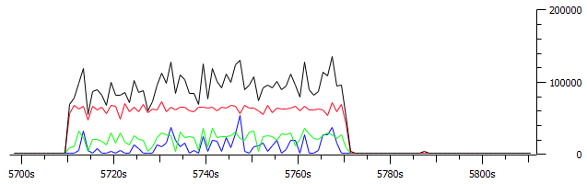

**Expo300b**

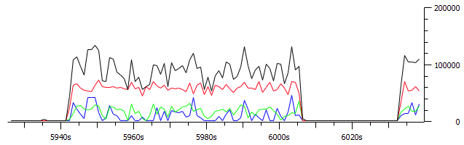

**Expo400b**

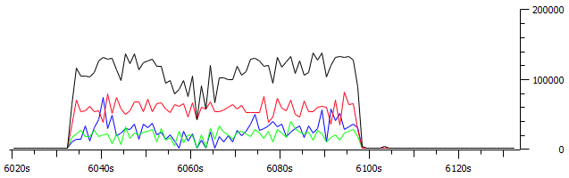

Shaping – average v tomto prípade je to výrazne vyhladený

**Uniform 100B-500B**

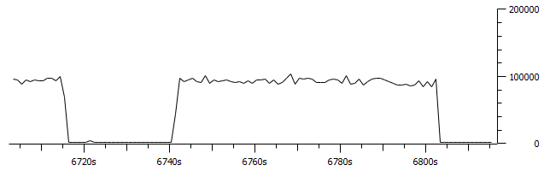

**Expo300b**

**Expo400b**

Shaping - peak

**Unifrom**

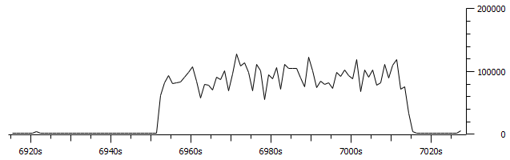

**Expo300b**

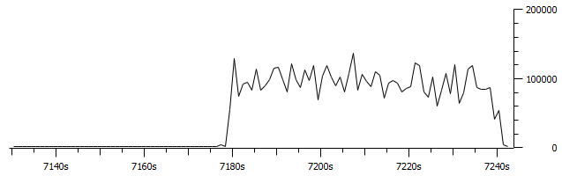

**Expo400b**

